Apstiprināts
ar Jelgavas pilsētas domes
2014.gada 27.marta lēmumu Nr.4/10

DARBA UZDEVUMS LOKĀLPLĀNOJUMA IZSTRĀDEI
teritorijām Cukura ielā 2B (kadastra apzīmējums 0900 014 0277), Cukura ielā 2 (kadastra Nr.0900 014 0182), Cukura ielā 2A (kadastra Nr.0900 014 0249), Cukura ielā 4 (kadastra Nr.0900 014 0068 un 0900 014 0254) un Krasta ielā 1 (kadastra Nr.0900 014 0016), Jelgavā.

1.Lokālplānojuma izstrādes pamatojums
Lokālplānojuma izstrādes nepieciešamību nosaka Ministru kabineta 2012.gada 16.oktobra noteikumu Nr.711 „Noteikumi par pašvaldību teritorijas attīstības plānošanas dokumentiem” 29.punkts, lai mainītu teritorijas plānojumā noteikto atļauto teritorijas izmantošanu, precizējot to izmantošanas veidus un transporta infrastruktūras pārplānošanu.

2. Lokālplānojuma teritorija
Lokālplānojuma teritorija atrodas Jelgavā, starp Cukura ielu, Peldu ielu un Rīgas ielu. Lokālplānojuma izstrādes teritorijas plātība ~9.5ha.

3.Lokālplānojuma izstrādes uzdevumi:
3.1.pamatot teritorijas plānojuma zonējuma maiņu.
3.2.izstrādāt detalizētus teritorijas izmantošanas noteikumus, kas sekmē funkcionāli telpisko attīstību atbilstoši Jelgavas stratēģiskajām interesēm, kā arī paredzēt nepieciešamos papildinājumus un uzlabojumus publiskās un sociālās infrastruktūras attīstībā.
3.2.izvērtēt esošās un plānotās inženiertehniskās infrastruktūras nodrošinājuma atbilstību teritorijas perspektīvajai attīstībai un noteikt plānoto inženierobjektu optimālo izvietojumu.
3.3.izstrādāt plānojamās teritorijas telpiskās kompozīcijas koncepciju, nosakot perspektīvās apbūves iespējamo izvietojumu un vizuālo risinājumu.
3.4.lokālplānojumu izstrādāt ar tādu detalizācijas pakāpi (attiecībā uz objektu funkcijām, novietni, platībām, vizuāli telpisko veidolu, īstenošanas kārtību u.c.), kas nosaka skaidru un pamatotu teritorijas attīstības scenāriju.
3.5.lokālplānojuma redakcijas pirms iesniegšanas pašvaldībā saskaņot ar visu lokālplānojuma teritorijā ietilpstošo nekustamo īpašumu (Cukura 2, Cukura 2A, Cukura 4 un Krasta ielā 1, Jelgavā) īpašniekiem.

4. Institūcijas, kurām pieprasa nosacījumus lokālplānojuma izstrādei un atzinumus par izstrādātajām lokālplānojuma redakcijām:
4.1. Dabas aizsardzības pārvalde;
4.2. Jelgavas reģionālā vides pārvalde;
4.3. Valsts meža dienests;
4.4. Latvijas Ģeotelpiskās informācijas aģentūra;
4.5. Valsts Zemes dienesta Zemgales reģionālā nodaļa;
4.6. VAS „Latvijas Valsts ceļi”;
4.7. Valsts kultūras pieminekļu aizsardzības inspekcija;
4.8. Zemgales plānošanas reģions.

5.Prasības lokālplānojuma izstrādei:
5.1. paskaidrojuma raksts:
5.1.1.teritorijas pašreizējās izmantošanas apraksts un teritorijas attīstības nosacījumi;
5.1.2.teritorijas attīstības mērķis un uzdevumi;
5.1.3.lokālplānojuma risinājumu apraksts un detalizācijas pamatojums.
5.2. grafiskā daļa:
5.2.1.grafisko daļu sagatavo uz LKS-92 TM koordinātu sistēmā izstrādātas topogrāfiskās kartes pamatnes, kura nav vecāka par vienu gadu, ar mēroga noteiktību no 1:500 līdz 1:2000. Grafiskās daļas izdrukas mērogu izvēlas pēc nepieciešamības;
5.2.2.citi plāni, shēmas, kas nepieciešami atsevišķu plānoto (atļauto) izmantošanas
veidu un izmantošanas aprobežojumu attēlošanai (ietverot ceļu un ielu shēmas, satiksmes shēmas, plānoto aizsargjoslu un apgrūtinājumu shēma, sarkanās līnijas) attēlojot atbilstošā mērogā.
5.3. teritorijas izmantošanas un apbūves noteikumi:
5.3.1.precizē teritorijas izmantošanas nosacījumus un apbūves rādītājus, kā arī nosaka citas prasības, aprobežojumus un nosacījumus, ņemto vērā ainavu izvērtējumu, teritorijas īpatnības, specifiku un lokālplānojuma izstrādes uzdevumus;
5.3.2.teritorijas izmantošanas un apbūves noteikumi ar atsaucēm uz grafiskās daļas saistošajām kartēm, kas ir šo saistošo noteikumu pielikumi;
5.3.3.vides pieejamības nosacījumi;
5.3.4.labiekārtojuma nosacījumi;
5.3.5.prasības inženiertehniskajam nodrošinājumam;
5.3.6.prasības arhitektoniski telpiskajam risinājumam;
5.3.7.ainavas un apstādījumu veidošanas principi.
5.4.pārskats par lokālplānojuma izstrādi un publisko apspriešanu:
5.4.1.Jelgavas pilsētas domes lēmumi par lokālplānojuma izstrādes uzsākšanu,
publiskās apspriešanas organizēšanu un lokālplānojuma apstiprināšanu;
5.4.2.saņemtie priekšlikumi un iebildumi par lokālplānojuma izstrādi un publiskās
apspriešanas materiāli;
5.4.3.ziņojums par vērā ņemtajiem un noraidītajiem priekšlikumiem un
iebildumiem, norādot noraidījuma pamatojumu;
5.4.4.institūciju sniegtā informācija, nosacījumi un atzinumi;
5.4.5.ziņojums par institūciju nosacījumu ievērošanu vai noraidīšanu, norādot
noraidījuma pamatojumu.

6.Prasības lokālplānojuma publiskajai apspriešanai:
6.1.izstrādāto lokālplānojuma redakciju kopā ar sagatavoto ziņojumu iesniedz izskatīšanai Jelgavas pilsētas domē, kura pieņem lēmumu par lokālplānojuma redakcijas nodošanu publiskajai apspriešanai un institūciju atzinumu saņemšanai saskaņā ar Ministru kabineta 2012.gada 16.oktobra noteikumu Nr.711 „Noteikumi par pašvaldību teritorijas attīstības plānošanas dokumentiem” 78.punktu. Četru nedēļu laikā pēc iepriekš minētā lēmuma pieņemšanas tiek organizēta publiskā apspriešana.
6.2.paziņojumu par lokālplānojuma publisko apspriešanu ievieto pašvaldības tīmekļa vietnē www.jelgava.lv, publicē oficiālajā izdevumā „Latvijas Vēstnesis” un vietējā laikrakstā. Publiskās apspriešanas termiņš jānosaka vismaz četras nedēļas (publikācijai laikrakstā jābūt ne vēlāk kā publiskās apspriešanas termiņa pirmajā dienā).
6.3.ne vēlāk kā vienu nedēļu pirms publiskās apspriešanas izsludināšanas tiek iesniegts izvietošanai informatīvās planšetes (izmērs ~A0), kuros ietverts paziņojums par lokālplānojuma publisko apspriešanu un būtiskākā vizuālā un teksta informācija par lokālplānojuma redakciju.
6.4.lokālplānojuma publiskās apspriešanas laikā organizē lokālplānojuma publiskās apspriešanas sanāksmi.
6.5.saskaņā ar Ministru kabineta 2012.gada 16.oktobra noteikumu Nr.711 „Noteikumi par pašvaldību teritorijas attīstības plānošanas dokumentiem” 86.punktu, pēc publiskās apspriešanas beigām tiek apkopoti tās rezultāti.

7.Lokālplānojuma noformēšana:
7.1.lokālplānojumam jābūt izstrādātam un noformētam datorizdrukā uz A4 formāta lapām. Ja nepieciešams, ilustrāciju un grafisko pielikumu lapas var būt A3 vai citā formātā, kas iesiets A4 formāta sējumā. Tam jābūt iesietam cietos vākos un visām lapām jābūt sanumurētām.
7.2.projekta redakcijas materiālu izdruka jāiesniedz 4 (četros) eksemplāros.
7.3.projekts iesniedzams elektroniskā formā (CD):
7.3.1. teksta daļa sagatavojama *.doc formātā;
7.3.2. grafiskā daļa – digitālie vektoru dati iesniedzami *pdf., *.dgn vai *.dwg formātā, kas ir savietojams ar programmatūru MicroStation V8.
7.4.lokālplānojuma un grafiskās daļas kartēs un plānos jānorāda lietotos (nosacītos) apzīmējumus.
7.5.lokālplānojuma atbilstību normatīvo aktu prasībām uz saskaņojumu lapas apliecina lokālplānojuma izstrādātājs. Lokālplānojumam jābūt noformētam atbilstoši Ministru kabineta 2010.gada 28.septembra noteikumiem Nr.916 „Dokumentu izstrādāšanas un noformēšanas kārtība”.

8. Fragments no Jelgavas pilsētas teritorijas plānojuma 2009-2021.gadam:

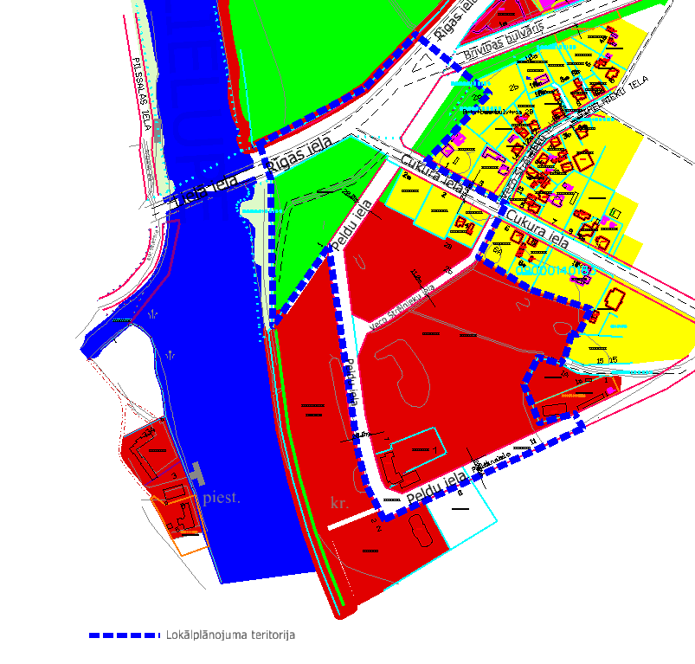

Attīstības un pilsētplānošanas
pārvaldes vadītāja G.Osīte

